1. SELECT obat.id ,nama_obat, pembuat.id_pembuat, nama_perushaan, alamat, izin_perusahaan, no_telp FROM `obat` join pembuat ON obat.id_pembuat = pembuat.id_pembuat ORDER by id_pembuat ASC

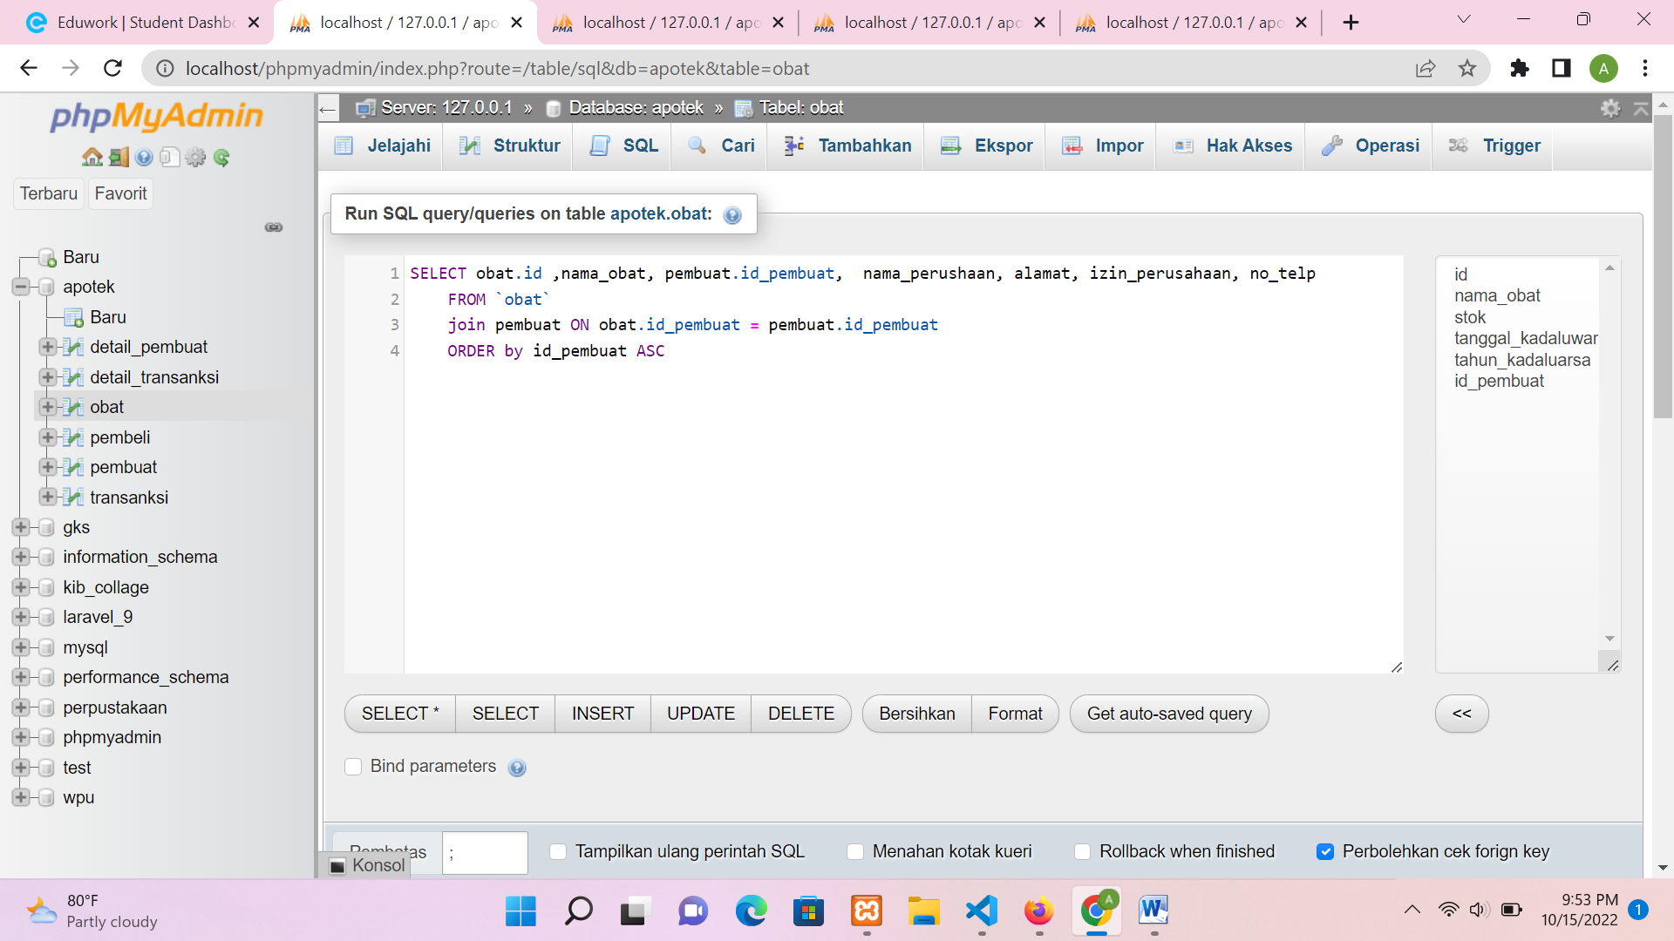

Hasil

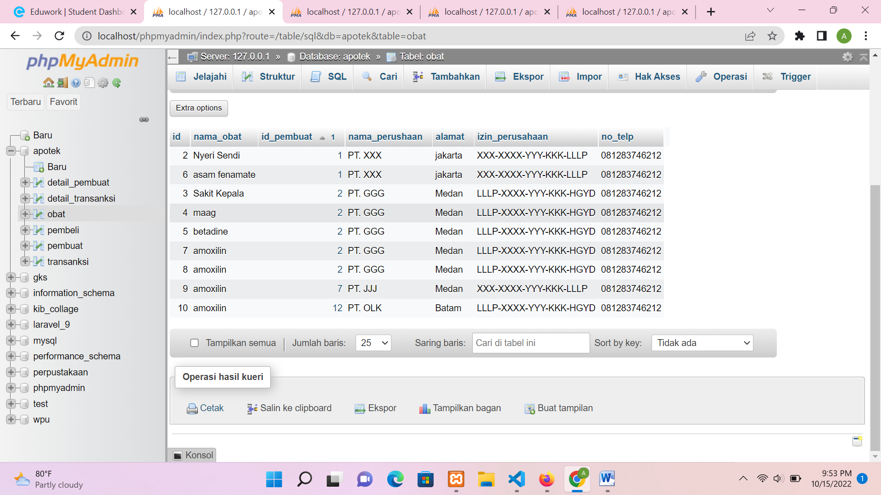

1. SELECT obat.id ,nama_obat, pembuat.id_pembuat, nama_perushaanFROM `obat` LEFT JOIN pembuat ON obat.id_pembuat = pembuat.id_pembuat ORDER by id_pembuat ASC.

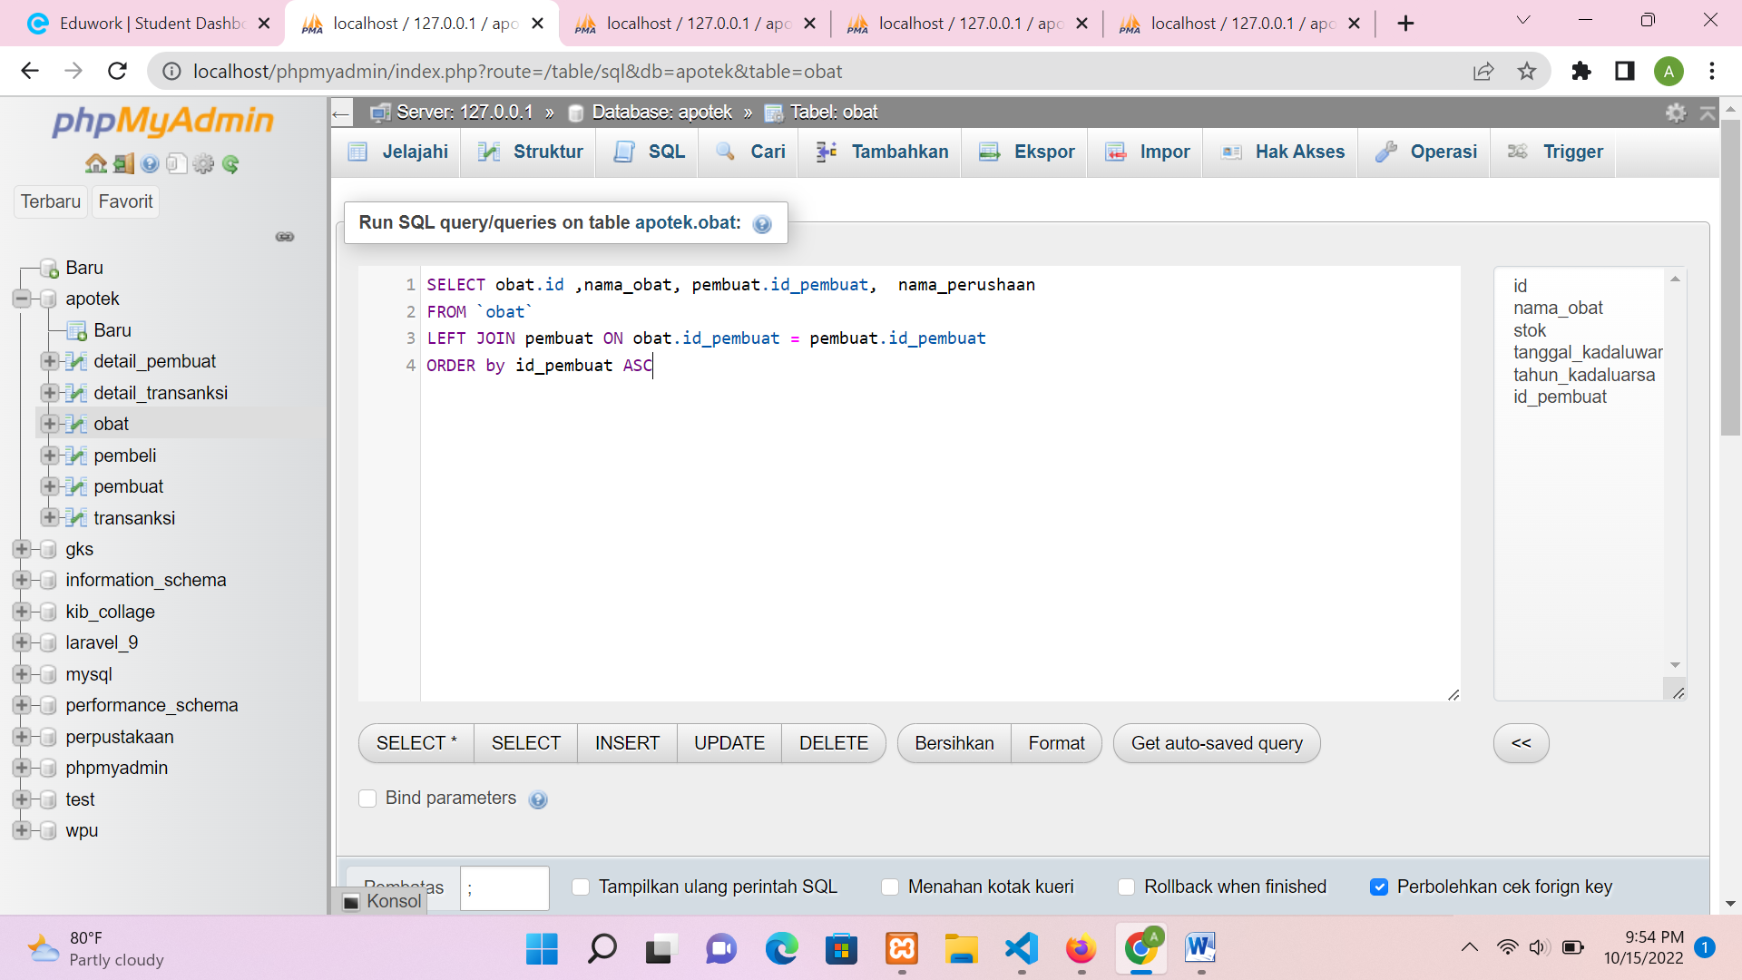

Hasil

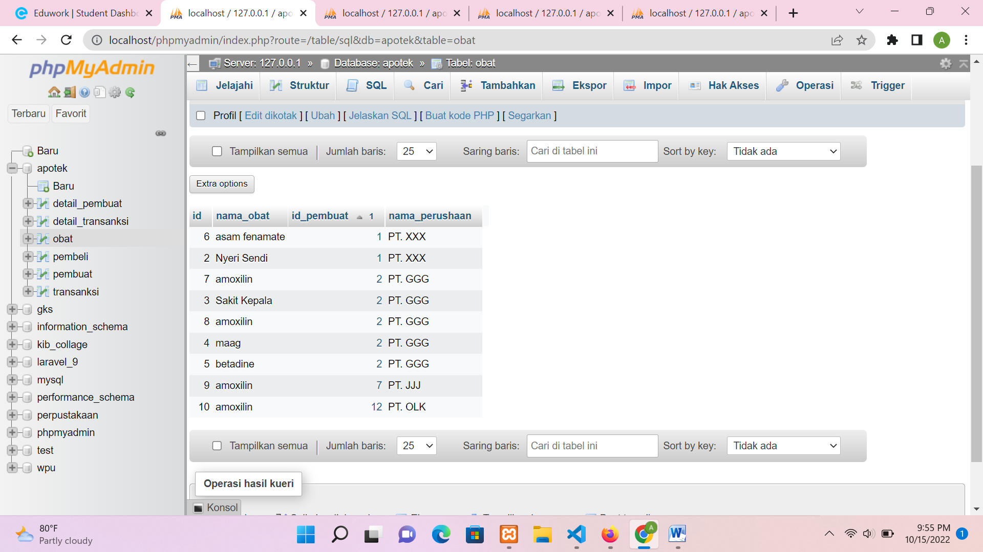

1. SELECT obat.id ,nama_obat, pembuat.id_pembuat, nama_perushaan FROM `obat` RIGHT JOIN pembuat ON obat.id_pembuat = pembuat.id_pembuat ORDER by id_pembuat ASC.

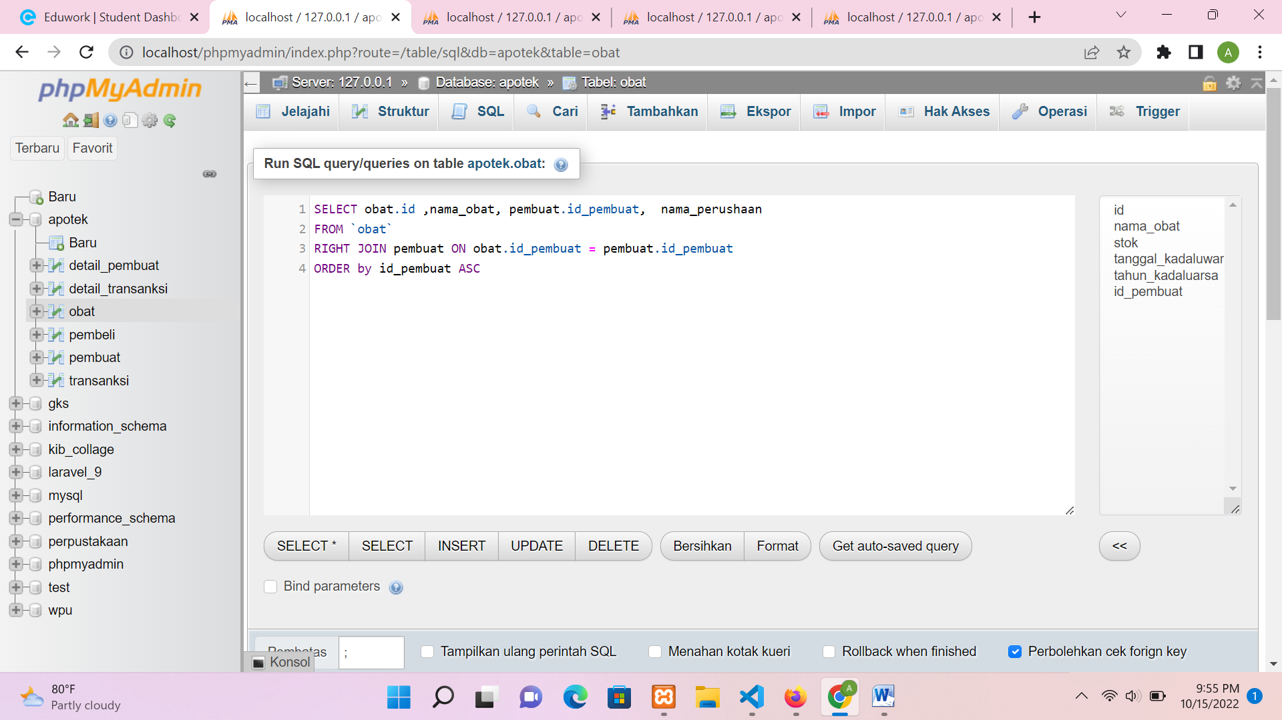

Hasil

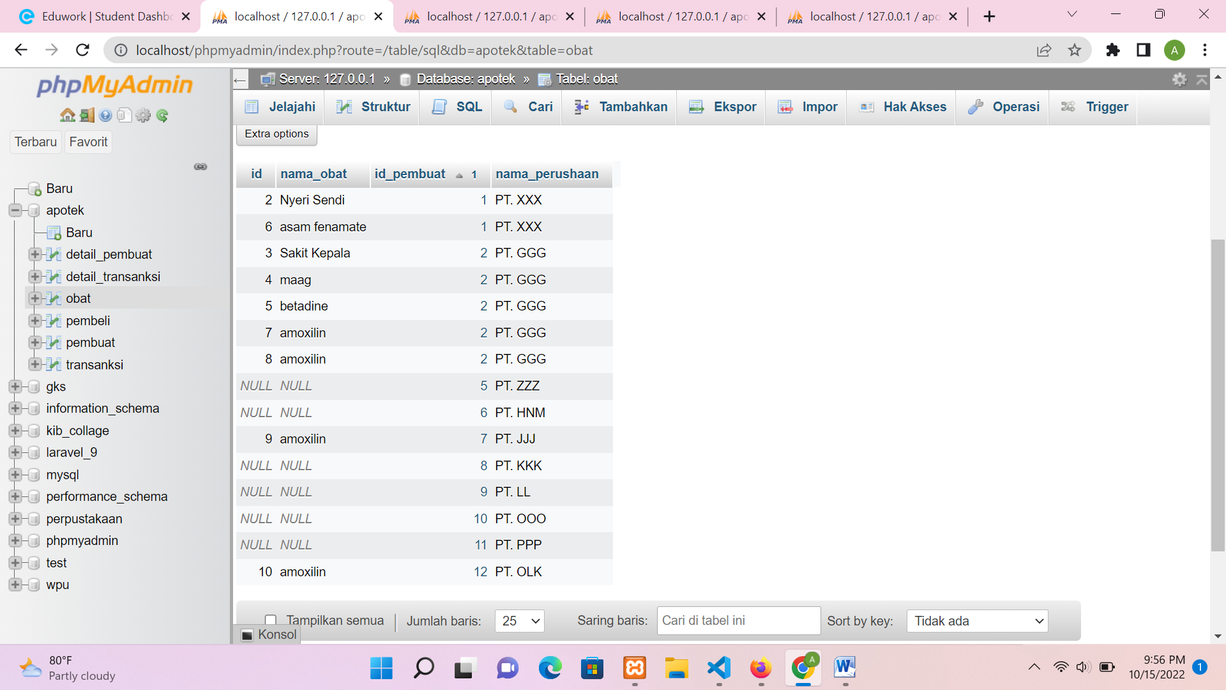

1. SELECT obat.id ,nama_obat, pembuat.id_pembuat, nama_perushaan FROM `obat` JOIN pembuat ON obat.id_pembuat = pembuat.id_pembuat WHERE alamat LIKE '%Jakarta%' And no_telp is NOT Null ORDER by id_pembuat ASC.

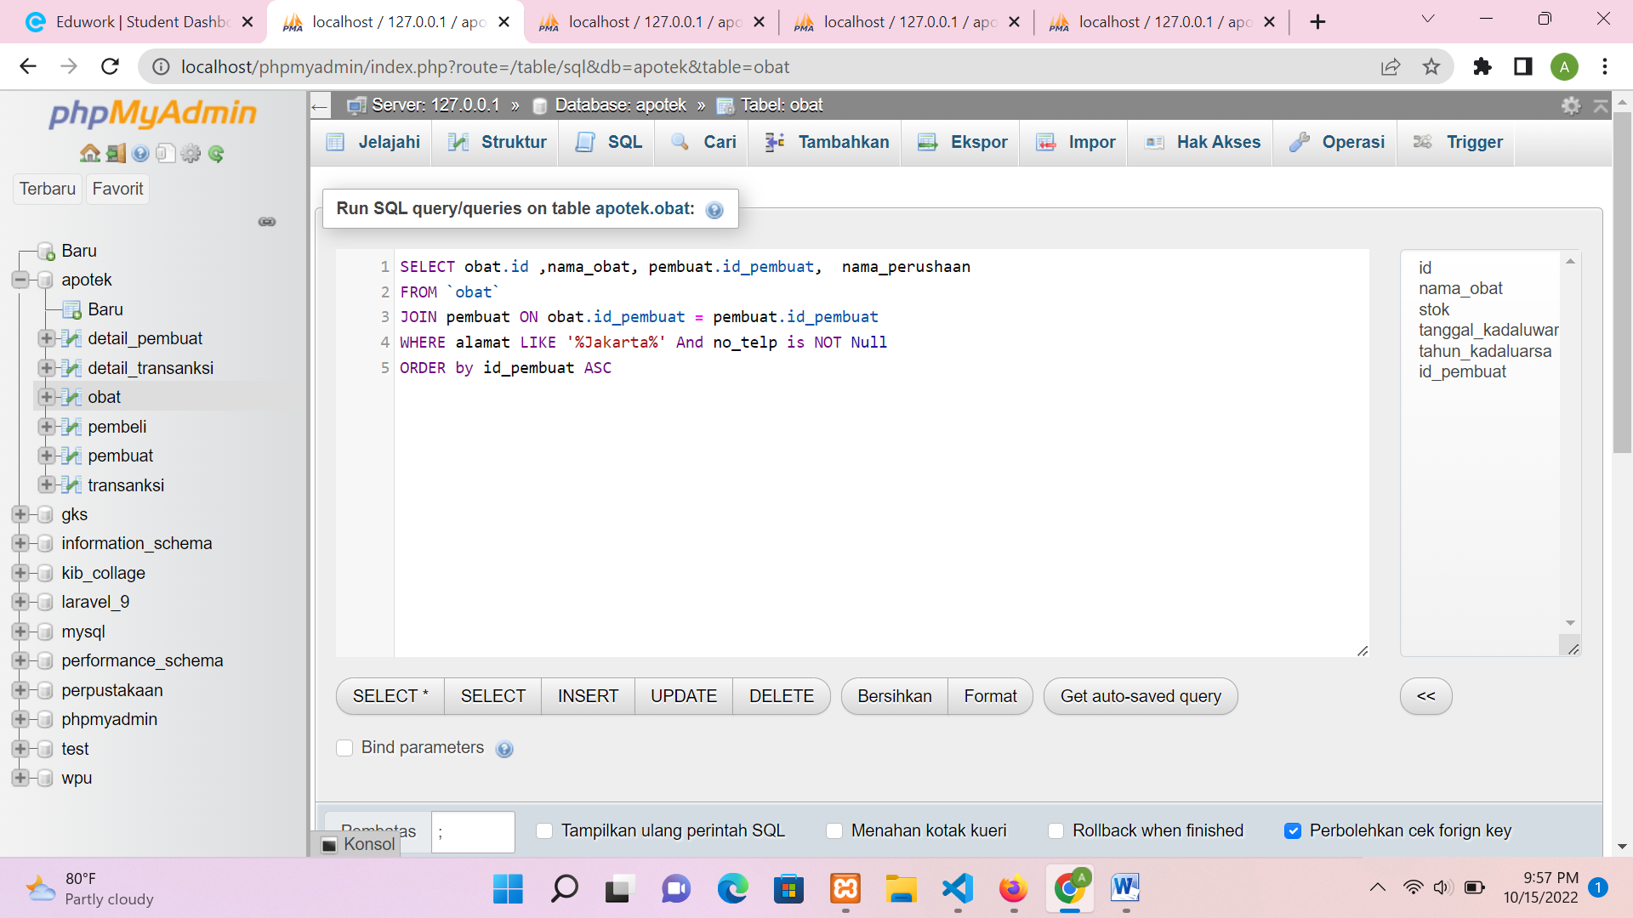

Hasil

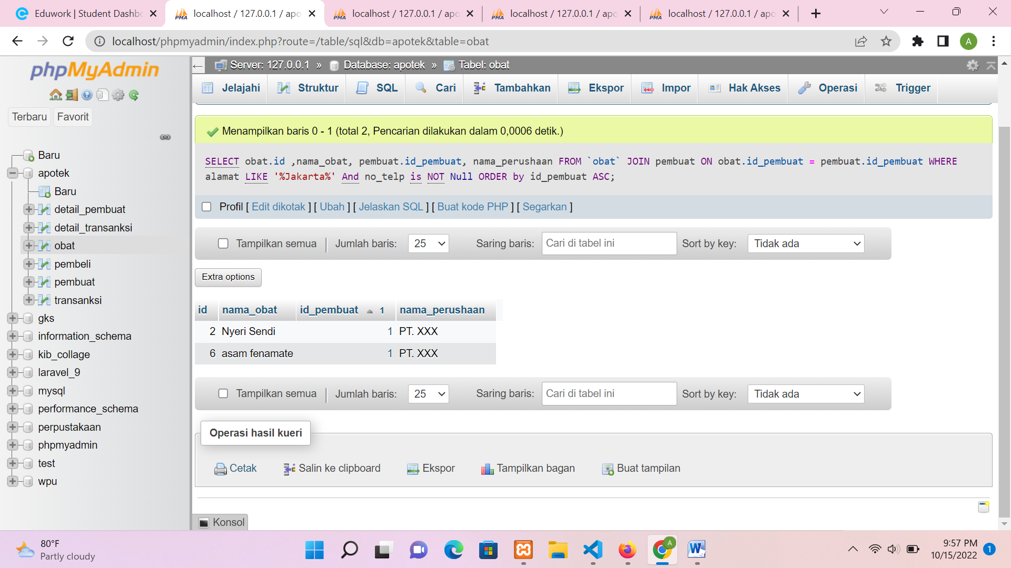

1. SELECT obat.id ,nama_obat, pembuat.id_pembuat, nama_perushaan FROM `obat` JOIN pembuat ON obat.id_pembuat = pembuat.id_pembuat WHERE nama_obat LIKE '%Nyeri Sendi%' And no_telp is NOT Null ORDER by id_pembuat ASC.

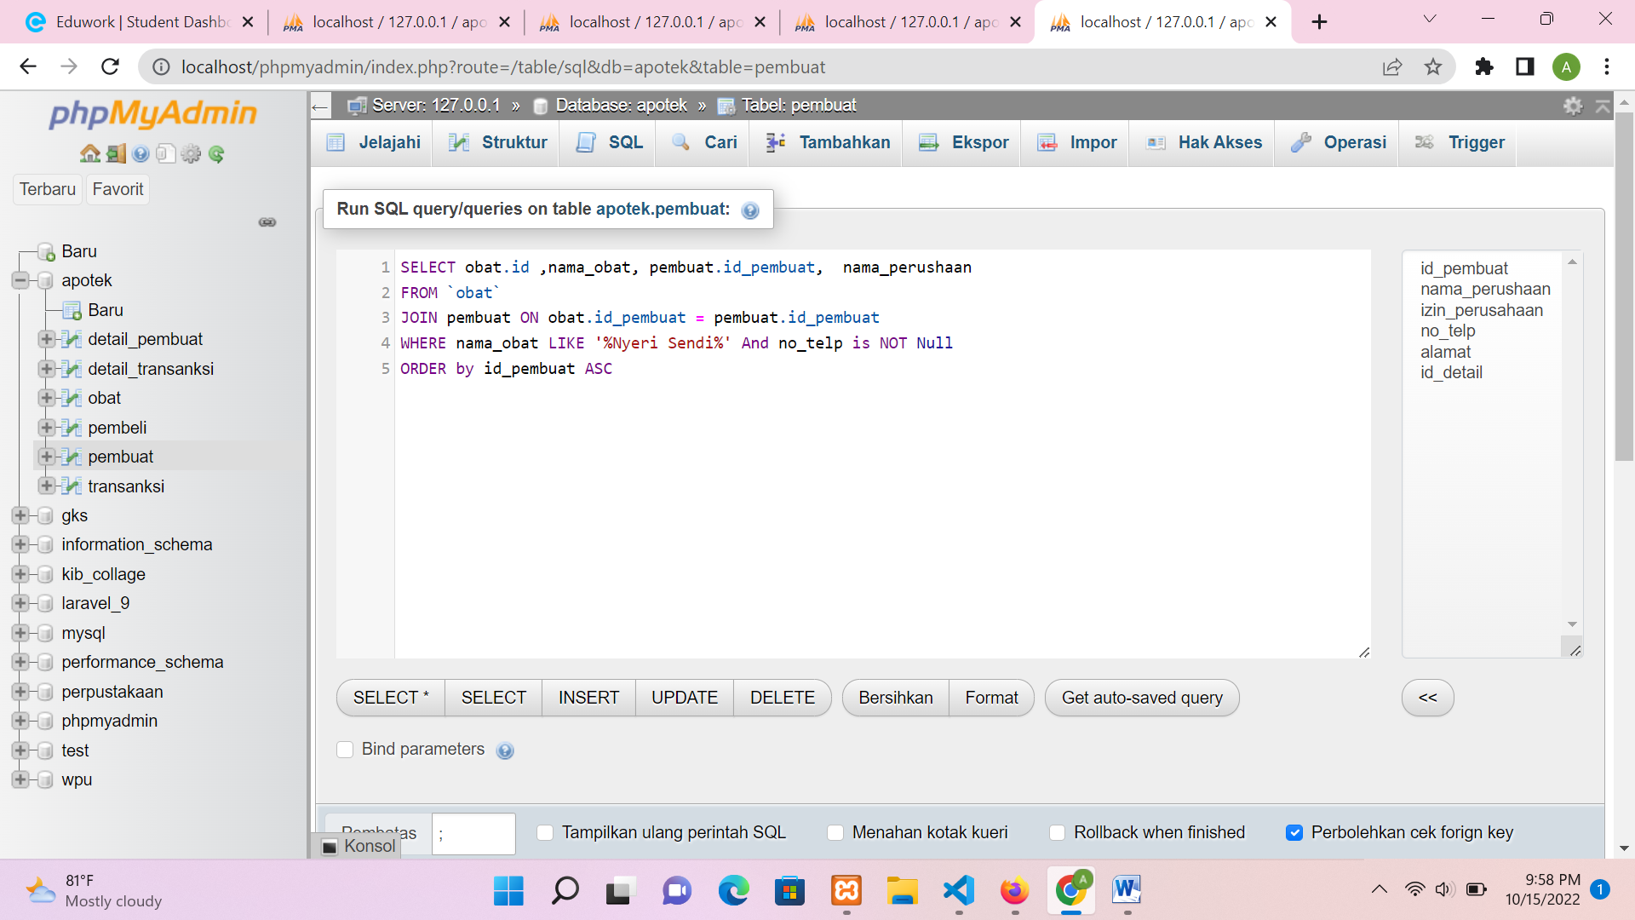

Hasil

